الجمهورية الجزائرية الديمقراطية الشعبية
وزارة التربية الوطنية مديرية التربية لولاية سعيدة
متوسطة: بلوادي طيب ـ مولاي العربي ـ التاريخ: 06/03/2024 المستوى: الرابعة متوسط
التقويم البيداغوجي الثاني في مادة العلوم الفيزيائية والتكنولوجية المدة: ساعة ونصف
الجزء الأول (12نقطة):
التمرين الأول:(06 نقاط)
قصد الإحاطة بآلية النقل الكهربائي في المحاليل المائية قام طلبة الفيزياء بسكب محلول كلور الرصاص (Pb⁺²+2Cl)
في وعاء التحليل الموصول بالدارة 1، ومحلول مائي سكري وعاء الدارة 2، ثم غمر في كل وعاء مسريين من الغرافيت موصولين بمولد لتيار الكهربائي المستمر كما هو موضح في الوثيقة -1- والوثيقة -2-
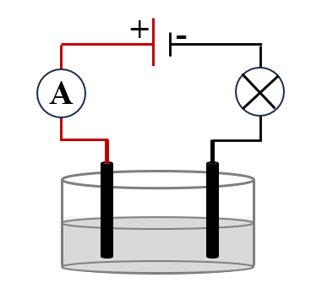
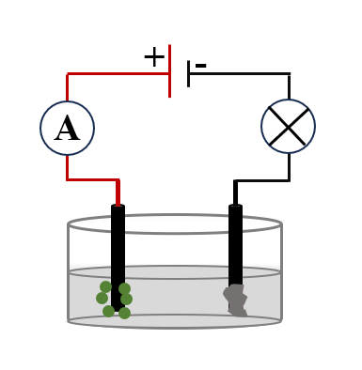

محلول سكري

محلول كلور الرصاص

C₆H₁₂O₆

(Pb⁺² + 2Cl⁻)

الوثيقة -1- تمثل التركيب التجريبي للدارة 1

الوثيقة -2- تمثل التركيب التجريبي للدارة 2

1/صف ماذا يحدث في الوثيقتين 1و2 علل.
1/فسر مجهريا ماذا يحدث عند كل مسرى في الوثيقة1.
3/ أكتب المعادلتين الكيميائيتين النصفيتين عند المسريين
واستنتج المعادلة الإجمالية بالصيغة الشاردية.
التمرين الثاني:(06 نقاط):
طلب من علي تحضير محلول نترات الفضة فقام بإضافة الماء النقي إلى مسحوق نترات الفضة ثم اخلط المحلول بملعقة معدنية وتركها في المحلول وبعد مدة زمنية وجد المحلول لونه أزرق وتشكل طبقة فضية على الجزء المغمور من الملعقة.
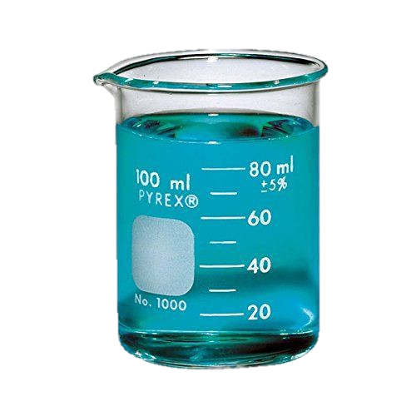
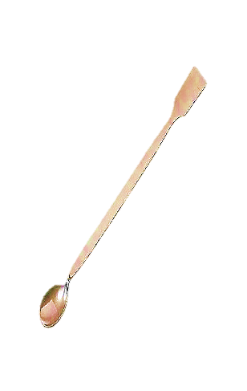

- فسر سبب ظهور اللون الأزرق للمحلول وتشكل طبقة الفضية.
- استنتج مادة صنع الملعقة.
- عبر عن هذا التفاعل الكيميائي بكتابة معادلة كيميائية بالصيغ التالية:
- الشاردية -الإحصائية - المختصرة
- أ- ما هو المبدأ المعتمد لكتابة معادلة كيميائية.
ب- ماهي الاحتياطات الأمنية الواجب اتباعها مع المحاليل الشاردية. الصفحة: 1/2
الوضعية الادماجية: 08 نقاط
بمناسبة حلول شهر رمضان أرادت أم إياد صيانة الفرن الكهربائي الذي تعطل أوقف مهندس الصيانة جميع الأجهزة الكهربائية تحسبا لأي عطل وقام بصيانة الفرن عند تشغيله أصيب المهندس بصعقة كهربائية عند لمس الهيكل المعدني للفرن ولما قام بتشغيل جميع الأجهزة في آن واحد فصل القاطع التقسيمي المخصص للمطبخ فقام المهندس بأخذ المخطط الكهربائي للمطبخ وأجرى مجموعة من التعديلات.
I/على ضوء ما درست:
1/ماهي التعديلات التي قام بها مهندس الصيانة
لحل جميع المشاكل التي توجد في مخطط المطبخ؟
2/ أعد الرسم مجسدا عليه جميع التعديلات؟
.II/أثناء عملية الصيانة قام المهندس بوضع الفرن فوق طاولة المطبخ
1/ مثل القوى المؤثرة على الفرن وأذكر خصائصها إذا علمت أن:
- وزن الفرن Kg20 والجاذبية: 10 N∕Kg
- سلم الرسم cm1 N100
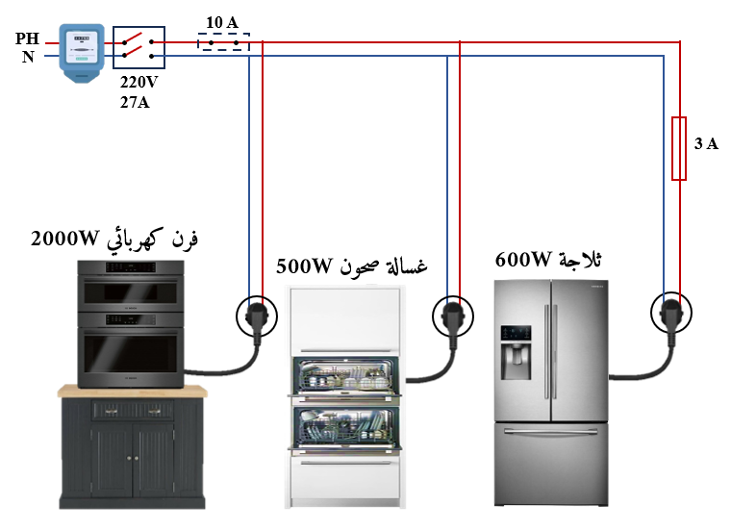

بالتوفيق
الصفحة:2/2

